Chemie 22.6-28.6
a)
Name | Summenformel | Vereinfachte Strukturformel
Heptan | C7H16 | CH3 - (CH2)⁵ - CH3
Propan | C3H8 | CH3 – CH2 – CH3
Buten | C4H8 | CH2 = CH - CH2 - CH3
Ethin | C2H2 | 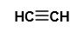
Heptadecan | C17H36 | CH3 - ( CH2)¹⁵ - CH3

b) Sortierung nach steigender Siedetemperatur (Van-der-Waals-Kräfte → längere Ketten + mehr Verzweigungen → hohere Siedetemperatur)
n-Octan CH3 - (CH2)⁵ – CH3
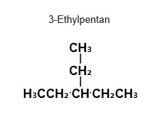
3-Ethylpentan

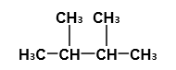
2,3-Dimethylbutan

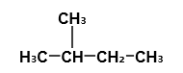
2-Methylbutan

C)
C7H16 + 11 02 → 7 CO2 + 8 H20
2 C6H14 + 19 O2 → 12 CO2 + 14 H2O

d)
- C3H8 + Br2 → C3H7Br + Hbr
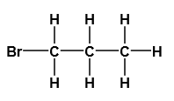
- C5H10 + HCl → C5H11Cl
- C7H16 → C7H14 + H2

e)
organische Stoffe:
BaCO2, C6H6, CH3OH, C3H8, C17H35COOH, CO2, Butter

f)
Alkane, Alkene und Alkine besitzen keine freien Elektronen und die Elektronen ihrer Schalen lösen sich auch nicht einfach aus diesen hinaus (z.Bsp. Eisen), deshalb leiten sie keinen Strom.

